Raport

Plik: B01.png

Fragment 1 (Współrzędne: [50, 50, 250, 250])
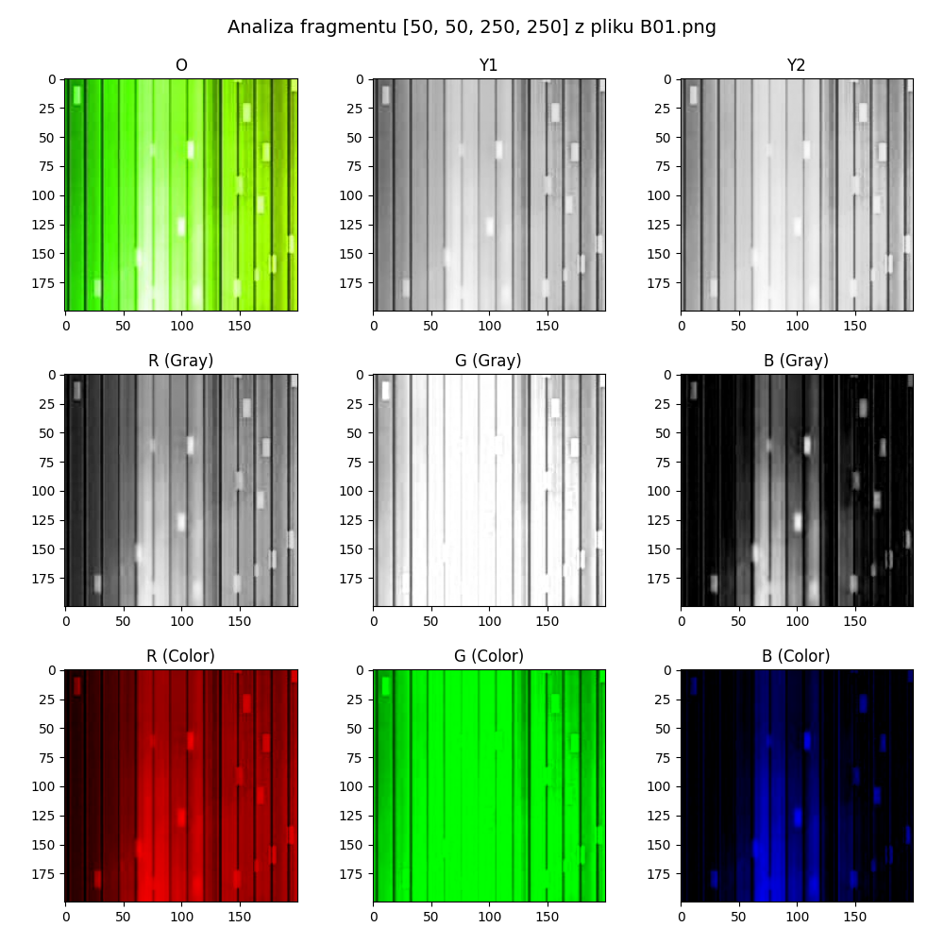

Fragment 2 (Współrzędne: [100, 200, 300, 400])
